Получение биоразлагаемых нетканых материалов на основе полилактида методом центрифугационного формования из раствора и исследование их биодеструкции.
П.А. Леднева (научный руководитель к.х.н. Беркович А.К.)
Студентка 2 курса магистратуры
Федерального государственного бюджетного образовательного учреждения высшего образования «МИРЭА — Российский технологический университет»,
Естественнонаучный факультет, Москва, Россия.
ledneva.polia@gmail.com:
Биоразлагаемые полимеры являются перспективными материалами, которые сочетают в себе хорошие технологические свойства и относительно слабое воздействие на окружающую среду. Растущий интерес к этим материалам создает потребность в адаптации методов производства и формования к специфике биоразлагаемых полимеров. Работа посвящена изучению закономерностей при формовании нетканых матов методом центробежного формования из полилактида и некоторых его сополимеров. Материалы этого типа в настоящее время используются в медицине в качестве покровного, шовного и перевязочного материала, а также в ряде других применений. Метод ротационного формования заключается в продавливании раствора полимера через тонкие фильеры вращающегося резервуара. В результате испарения растворителя и экструзии образующейся струи, под действием центробежной силы образуются волокна. Способ характеризуется простотой технологического оформления и относительной дешевизной при достаточной стабильности морфологических параметров волокна. Перечисленные факторы делают метод интересным с точки зрения адаптации к формованию материалов и биоразлагаемых полимеров.
Рисунок 1. Схема установки для ротационного формования волокон и принцип её работы [1]
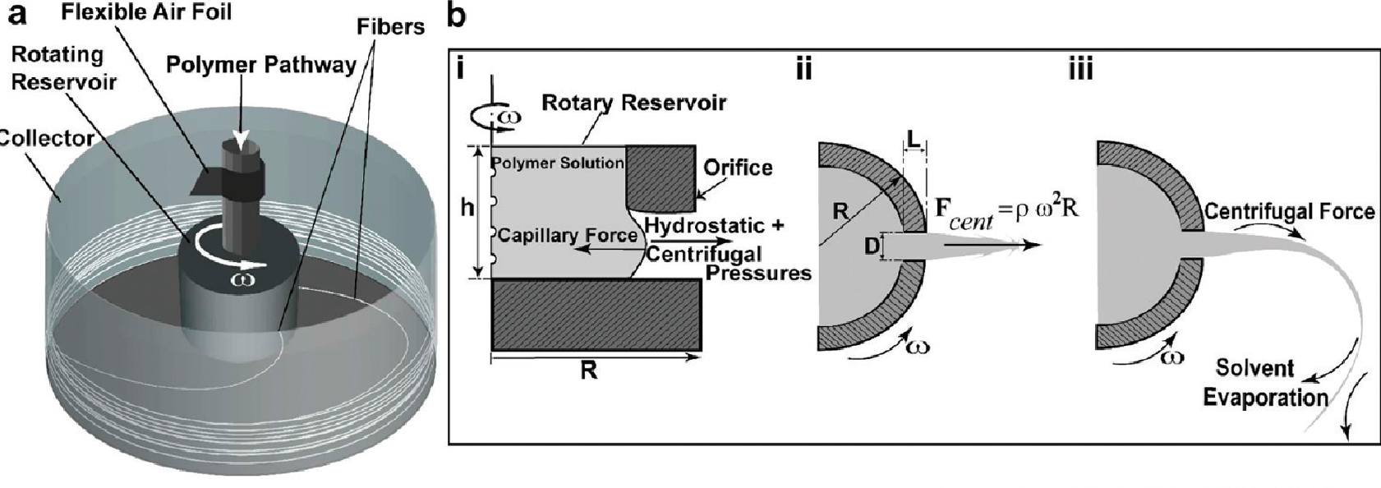
Лабораторная установка для центрифугационного формования была испытана на образцах коммерчески доступного волоконного полилактида и нескольких сополимерах на основе лактида. Изучена зависимость формуемости и морфологии волокна от молекулярной массы, вязкости раствора полимера и скорости вращения формующей головки. Также исследована способность этих волокон разрушаться под действием фермента (протеиназы-k) и прослежена зависимость поверхностных свойств волоконных матов от времени воздействия фермента.

Литература
- Badrossamay M.R., McIlwee H.A., Goss J.A., Parker K.K., Nanofiber Assembly by Rotary Jet-Spinning, Nano Lett., 10, 2257–2261, 2010

